Załącznik nr 1 do zapytania ofertowego
ZP.95.DAOiK.2021

FORMULARZ OFERTY
Z wykazem asortymentowo – ilościowym
zakupu i dostawy wózka zabiegowego , wózków siatkowych do przewożenia odzieży, wózków kąpielowych koszowych oraz wózków na brudną pościel dla Domu Pomocy Społecznej „ Jesień Życia” ul. Mińska 15 A w Bydgoszczy

I. Wykonawca:
1 Nazwa i adres
............................................................................................................................................................................................................................................................................................................................................................................................................................................................................................................................................................................................................................................................................
a) NIP.................................................................................
b) REGON...........................................................................
c) Telefon...........................................................................
d) E-mail.............................................................................
e) nr KRS lub innego dokumentu:......................................

W odpowiedzi na zapytanie ofertowe oferujemy wykonanie zamówienia polegającego na dostawie artykułów i sprzętu rehabilitacyjno- usprawniającego dla Zespołu Domów Pomocy Społecznej i Ośrodków Wsparcia w Bydgoszczy; Dom Pomocy Społecznej „Promień Życia” ul. Łomżyńska 54, 85-863 Bydgoszcz w zakresie i na warunkach określonych w zapytaniu ofertowym wraz z załącznikami w następujący sposób:
1) Wartość ofertowa netto zamówienia – ogółem ……………………….………………………zł
(słownie zł: …………………………………………………………………………………………….)

2) Wartość ofertowa brutto zamówienia – ogółem …………………………………………..…. zł
(słownie zł: …………………………………………………………………………………………….)

3) Stawka podatku VAT .......….. % kwota ………………………… zł

4) Deklaruję 30 dniowy termin płatności licząc od dnia otrzymania faktury przez Zamawiającego.

II. Przedmiot zamówienia:

L.p. | Przedmiot zamówienia | Ilość | Cena jednostkowa netto | Wartość netto | Stawka % VAT | Wartość brutto
1 | 2 | 4 | 5 | 6 | 8 | 8
 | Wózek zabiegowy | 1 szt.
 | Wózek siatkowy do przewożenia odzieży | 2szt
 | Wózek kąpielowy koszowy | 4szt
 | Wózek na brudną pościel | 3szt
RAZEM:

III. Cechy wózka zabiegowego 1
Wózek j wielofunkcyjny, bardzo mobilny oraz lekki. Konstrukcja wykonana z metalowych rurek lakierowanych proszkowo. Dodatkowo wózek wyposażony w druciany koszyk, wyjmowane pojemniki z tworzywa oraz worek foliowy z przykryciem. Wózek posiada cztery kółka jezdne, w tym dwa z blokadą. Pojemność worka 40L.
PARAMETRY TECHNICZNE:
- Długość: 645 mm
- Szerokość: 425 mm
- Wysokość: 905 mm
- gwarancja 24 miesiące
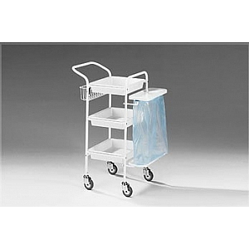

III. Cechy wózka siatkowego 2.
Wózek siatkowy ocynkowany galwaniczny posiadający koła z polipropylenu lub gumowych kół.
PARAMETRY TECHNICZNE
- wymiary podstawy 715x810 mm
- wysokość 1800 mm (użytkowa 1650 mm)
- konstrukcja składana modułowa
- wersja z półką
- koła z polipropylenu 100 mm opcjonalnie gumowe
- 2 kola skrętne, 2 stałe
- 2 taśmy z hakiem i regulacją napięcia paska do wózka
- opcjonalnie z pokrowcem wodoodpornym zasuwanym
- gwarancja 24 miesiące

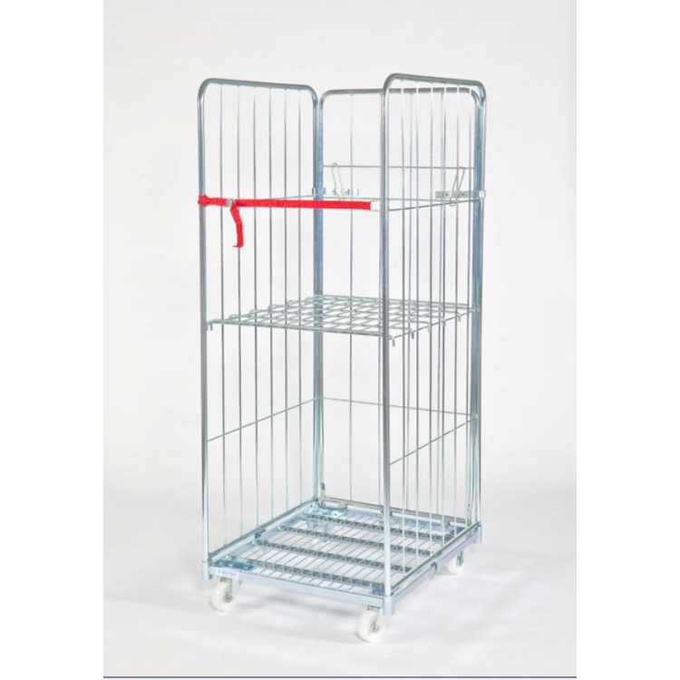

IV. Cechy wózka kąpielowego koszowego 3.
Wózek 3-półkowy chromowany z półkami w formie praktycznych koszyków, WykonanY ze stali galwanizowanej Z warstwą chromu. Posiadają atesty PZH i dopuszczone są do bezpośredniego kontaktu z żywnością. Modułowa konstrukcja umożliwia rozbudowę wózka o kolejne poziomy, przedłużki słupków także półki proste. Wózek wysokiej jakości estetycznie wykonany, półki wzmocnione, koła łożyskowane 4 skrętne w tym 2 z hamulcami
- wykonanie ze stali galwanizowanej Z powłoką chromu
- posiadają atest PZH i NSA
- nierdzewne i kwasoodporne
- konstrukcja modułowa, możliwość rozbudowy lub demontażu poziomów
- możliwość zastosowania wyższych słupków, płaskich półek lub zakupu jako regał bez kół (szczegóły pod tel.)
- półki regulujemy dowolnie skokowo co 2,4 cm
- wysokość wewnętrzna półek 10,5 cm
- koła gumowe 4 skrętne łożyskowane, średnica 8 cm
- 2 hamulce przy kołach
- łatwy montaż
- gwarancja 24 miesiące

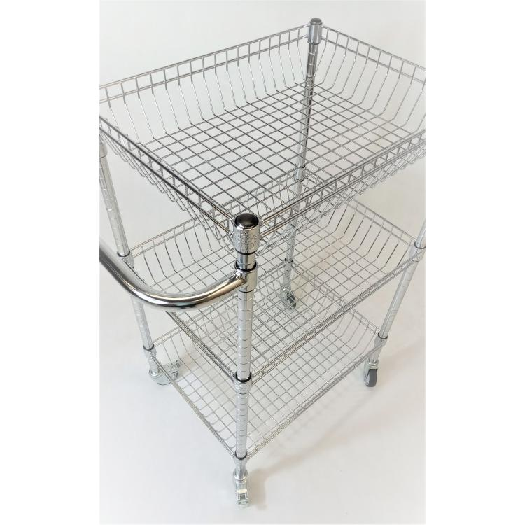

V. Cechy wózka na brudną pościel 4.
- metalowy składany stelaż lakierowany proszkowo
- 1 nylonowy worek 200 litrów
- 4 ciche skrętne kółka
- Waga: 12 kg
- wymiary w cm: 62X42X105
- gwarancja 24 miesiące

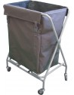

Podpis i pieczątka osoby upoważnionej
do składania ofert

